В связи с тем, что с походом в школу у ребенка увеличивается нагрузка на органы зрения, учитель должен предусмотреть для детей и зрительную гимнастику, заключающуюся в выполнении простых упражнений, которые помогут снять усталость глаз и служить в качестве профилактики развития близорукости. Их желательно выполнять в середине каждого урока.

Упражнение 1
Направлено на расслабление глаз. Необходимо потереть ладони, чтобы согреться, после чего закрыть глаза ладошками и посчитать до 15-ти.

Упражнение 2
Для выполнения этого упражнения нужно быстро поморгать, потом сильно зажмуриться, затем максимально широко раскрыть глаза и медленно закрыть. Проделать это упражнение нужно 3 или 4 раза.

Упражнение 3
Необходимо посмотреть вдаль на точку, которую укажет педагог, досчитать до 3х. Затем свести глаза и посмотреть на кончик носа, снова посчитать до 5-ти. Проделать это упражнение нужно 6 или 8 раз.

Упражнение 4
Необходимо двигать глаза следующим образом: вверх – направо, вверх - налево, вниз – направо и вниз - налево. Проделать это упражнение нужно 3 или 4 раза.

Упражнение 5
Для выполнения этого упражнения нужно делать «рисующие» движения пальцем в воздухе и следить за ним глазами. Это хорошая гимнастика для глаз.

Упражнение 6
Вращение глазами. В ходе этого упражнения важно постараться максимально охватить пространство по сторонам. Проделать это упражнение нужно 6 в левую сторону и 6 раз в правую.

Упражнение 7
Для выполнения этого упражнения нужно часто поморгать, потом зажмуриться, распахнуть широко глаза и медленно прикрыть. Проделать это упражнение нужно 3 или 4 раза.

Такие упражнения отнимут не больше 5 минут времени, зато послужат отличной гимнастикой для глаз и снимут усталость.

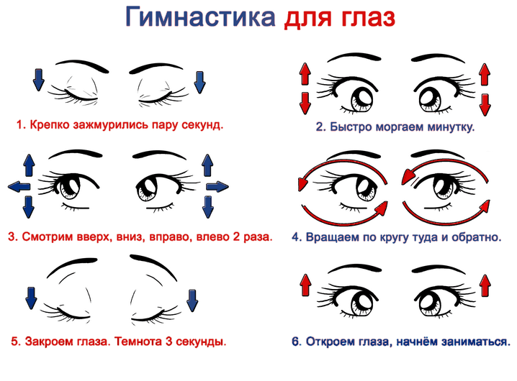

нционного обучения.

